附件1

湖北省博士创新站申报书

申请单位（盖章）：

申请时间：

湖北省科学技术协会 制

- 建站单位情况
单位名称
所属行业 | □高新技术领域 □战略性新兴产业  □国民经济行业 □2024重点服务产业领域
地 址
联系人 |  | 职务
联系电话 |  | 电子邮箱
单位性质 | □事业单位  □企业（□中央企业 □省属国有企业  □中国民营企业500强 □专精特新“小巨人”企业  □其他类别企业）  □园区（ □国家级园区 □省级园区 □ 其他类别园区）  □其他
单位介绍
二、建立博士创新站情况
1.单位研发情况
研发人员  数量 |  | 研发经费（万/年）
博士人数 |  | 高级职称人数
建站基础 | （包括已合作发表论文、申请专利数量、制定标准数量、获得奖项荣誉数量等）
2.单位技术需求
1
2
3
4
5
6
7
8
9
10

三、进站团队情况
1.进站领衔博士资料
姓名 |  |  |  | 性别 |  | 出生年月
联系电话 |  |  |  | 电子邮箱 |  | 服务地区
毕业院校 |  |  |  |  | 学位
专业类别 |  |  |  |  | 研究方向
工作单位 |  |  |  |  | 职务
荣誉奖项
研究成果
2.博士团队主要进站成员
姓 名 | 年龄 |  | 工作单位 |  | 职务/职称 |  |  |  | 学位

四、建站目的及工作计划
企业与博士合作主要项目（名称、简介、经费、时间等）
项目的主要技术原理、技术路线、技术指标、创新点以及阶段性工作目标任务
五、申请单位承诺
上述材料真实可信，如有不实，本单位愿承担相应的法律责任。

法人代表（签字）： 申请单位（盖章）：
年 月 日

六、推荐意见
（一）进站博士意见
个人信息属实，同意建站。

（签字）
年 月 日
（三）市州科协意见
（盖章）
年 月 日

附件2
博士创新站管理系统操作指南

一、整体流程
1.企业用户注册后登录园企科协办事大厅，填写博士创新站申报材料并提交至省级科协审核；
2.企业用户登录后可查找专家、发布需求信息；
3.博士用户注册后可查看企业需求信息；
4.省级科协审核通过后公示博士创新站名单。
整体流程如下图所示：
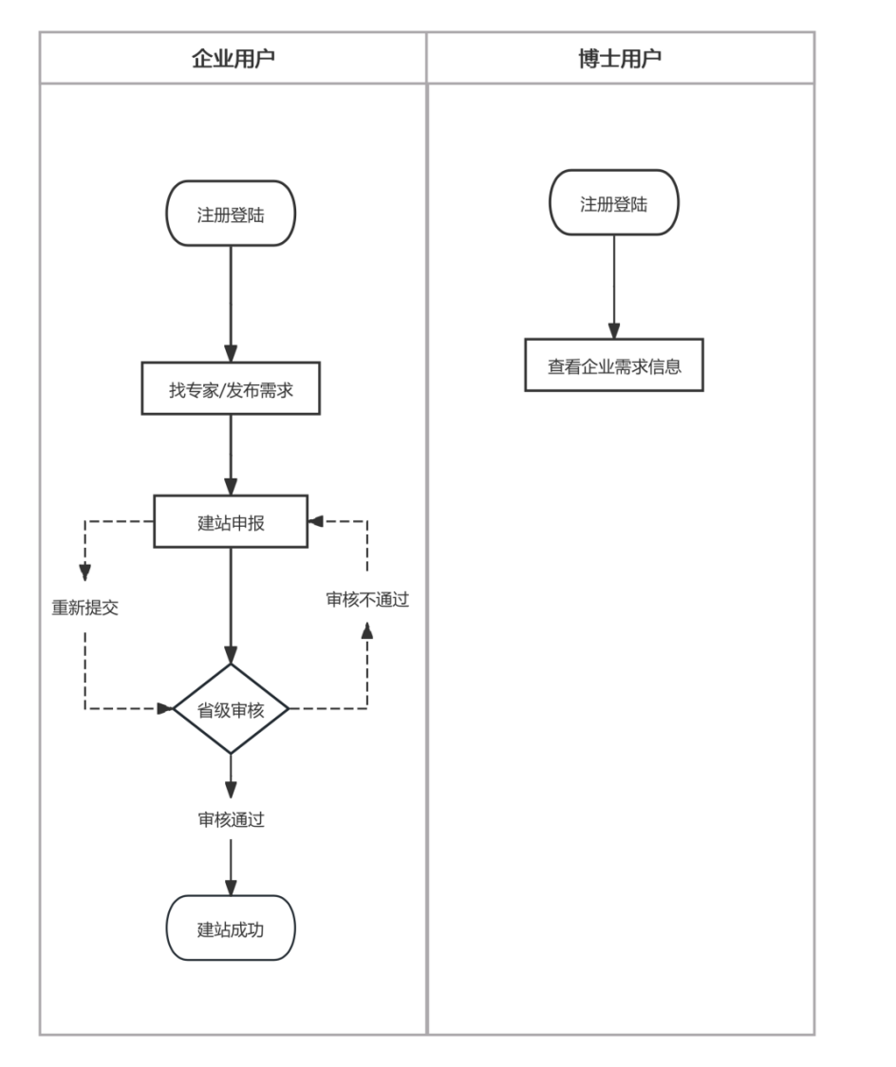
二、企业用户申报建站
进入园企科协办事大厅（网址https://qykx.scei.org.cn/），登录后点击“建立博士创新站”，根据页面提示，完成申报工作。
1.登录管理系统
（1）新用户
进入园企科协办事大厅（网址https://qykx.scei.org.cn/），点击办事直达板块“博士创新站—企业/站点”按钮。

填写手机号和验证码进行注册，并在注册类型中选择“企业”。
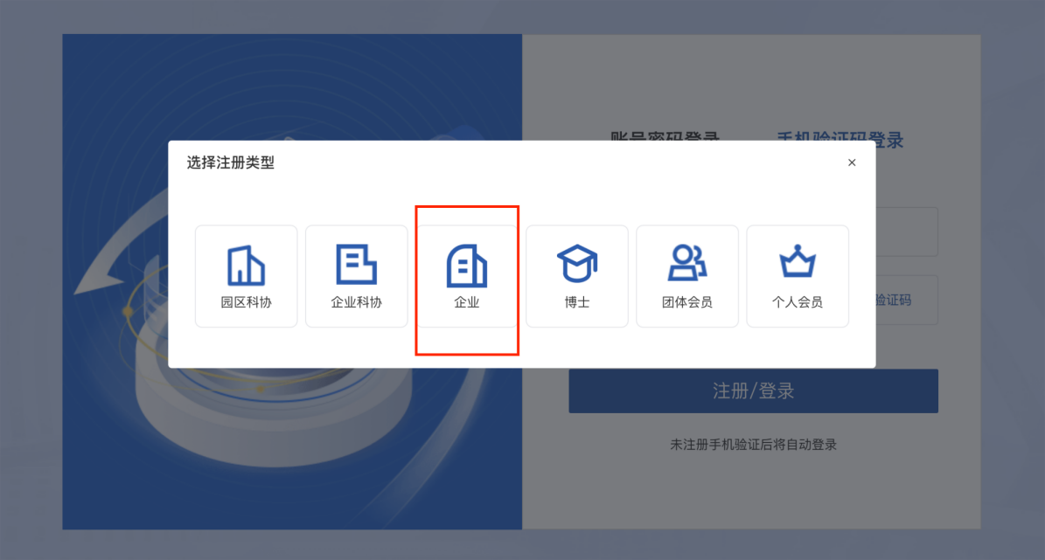
企业登记（注册）页面如下图所示，请按要求填报，其中标注*号的为必填项，未标注的为选填项。
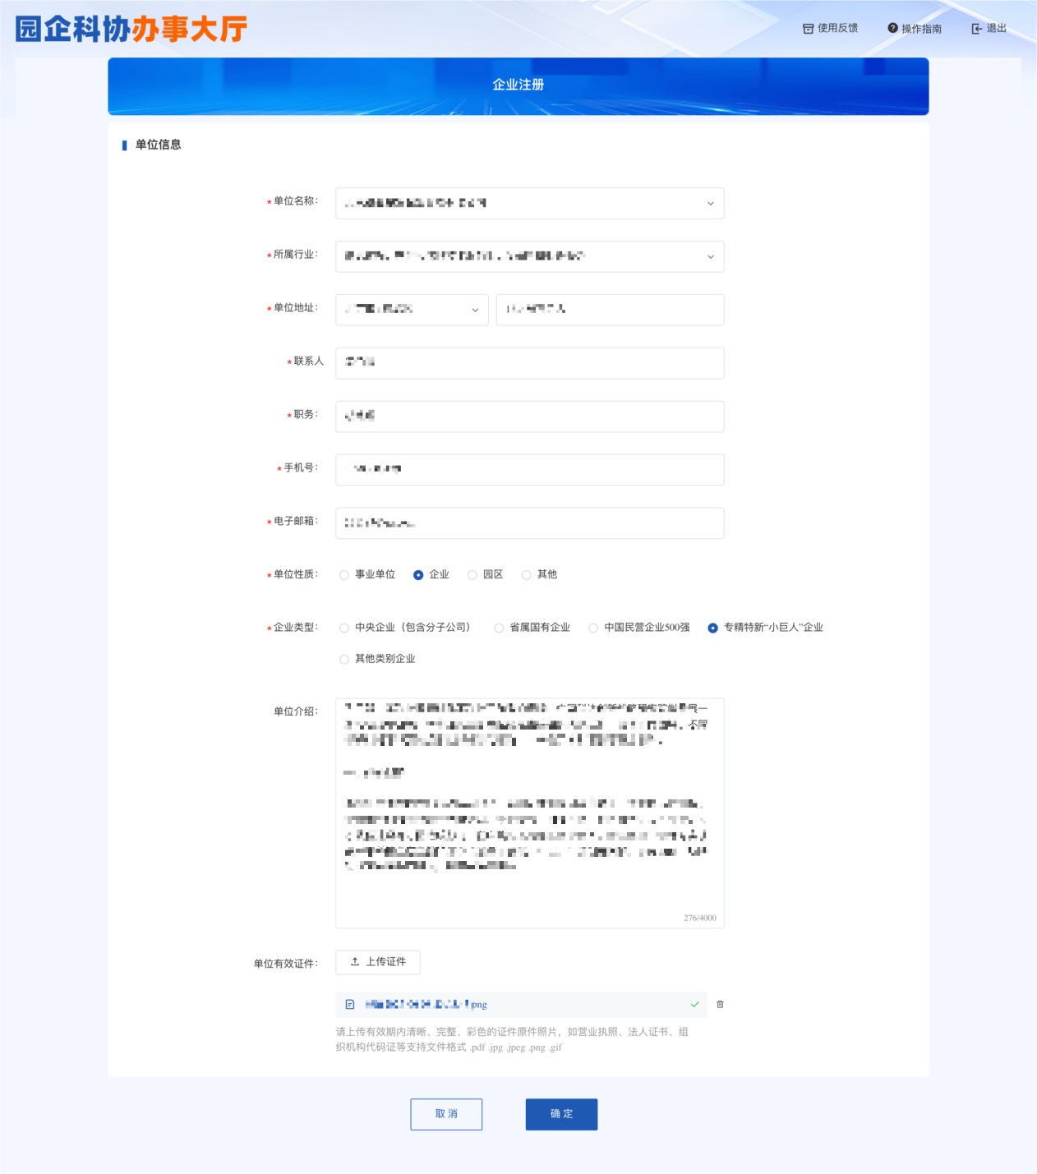
（2）已注册的用户
已在园企科协办事大厅中注册过的用户（如企业科协用户、调查站点用户），填写账号密码或手机号验证码登录。

2.填写建站信息
登录后，在办公主页中点击“建立博士创新站”按钮。
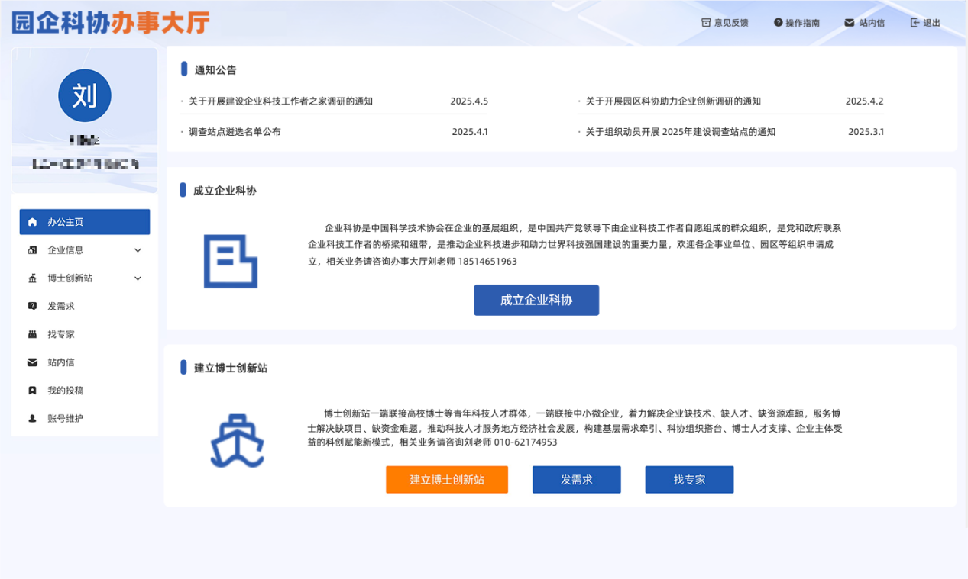
建站填报页面如下图所示，请按要求填写信息，其中标注*号的为必填项，未标注的为选填项。
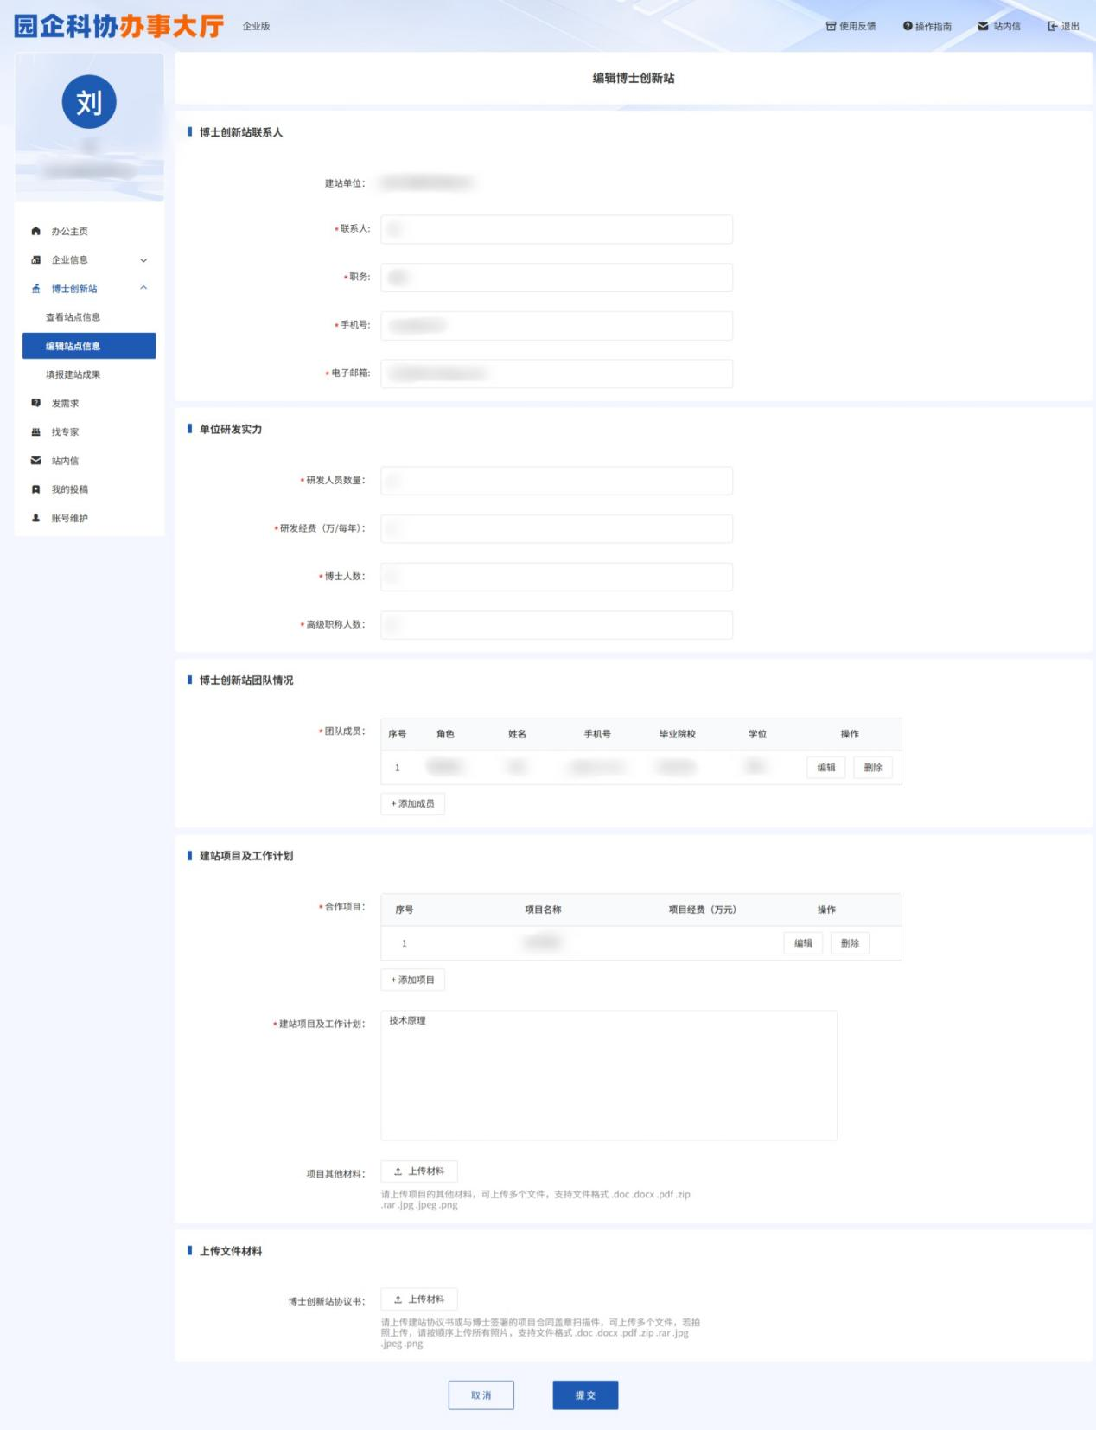
完成填写信息后点击“提交”按钮，申报信息将提交至省级科协审核。

3.查看申报结果
提交后可查看实时审核状态。还未进行审核的，可随时点击“编辑站点信息”按钮修改信息，并重新提交。

资料不完善被退回的，可点击“编辑站点信息”按钮，将申报信息按要求填好后重新提交。

资质不符合未通过审核的，将无法建站。

审核通过的，请耐心等待省级科协进行结果公示。


4.填报建站成果
建站单位需按年度填报建站成果，建站成果页面如下图所示，请按要求填写信息。
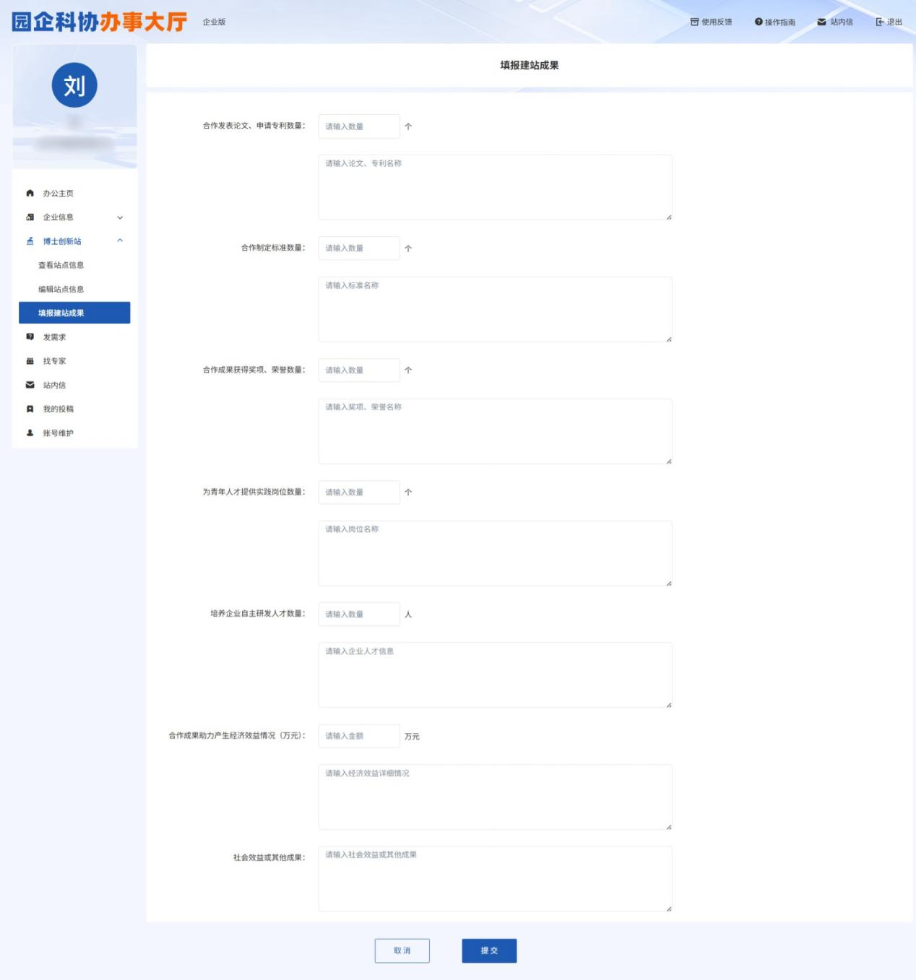

三、企业用户查找专家
在“找专家”板块，可按地区、行业领域、专业类别、姓名等信息查询博士，点击“对接”按钮可向博士专家发送站内信。
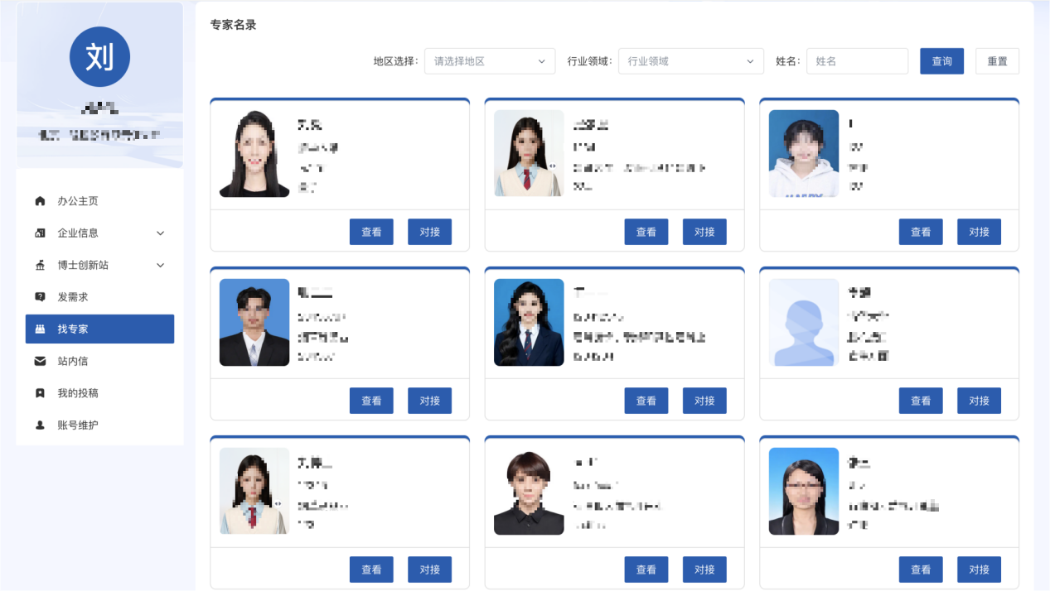
四、企业用户发布需求
在“发需求”板块，点击左上角“新建”按钮，可发布需求。
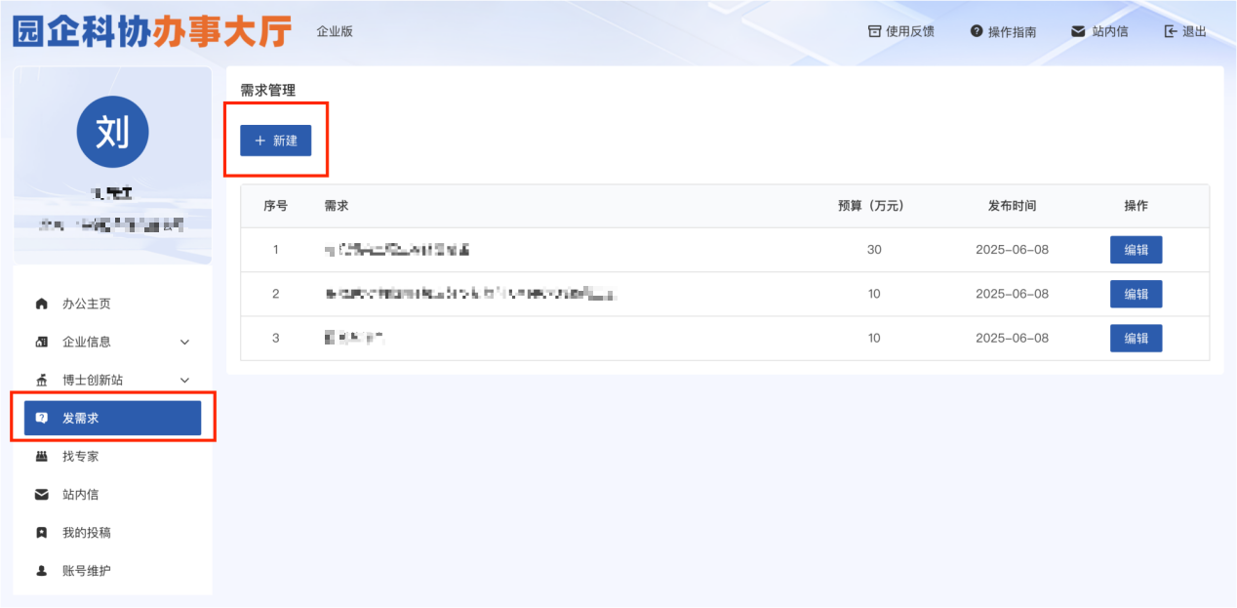
发布需求页面如下图所示，请按要求填写信息，提交后需求信息将向博士用户公开。
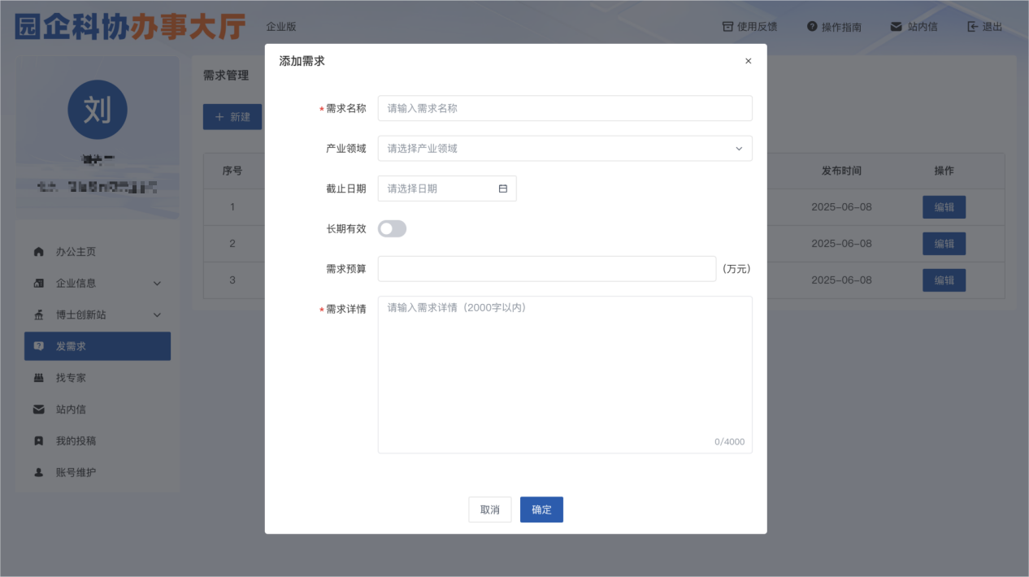
五、博士用户注册
进入园企科协办事大厅（网址https://qykx.scei.org.cn/），点击办事直达板块“博士创新站—博士”按钮。
填写手机号和验证码进行注册，并在注册类型中选择“博士”。
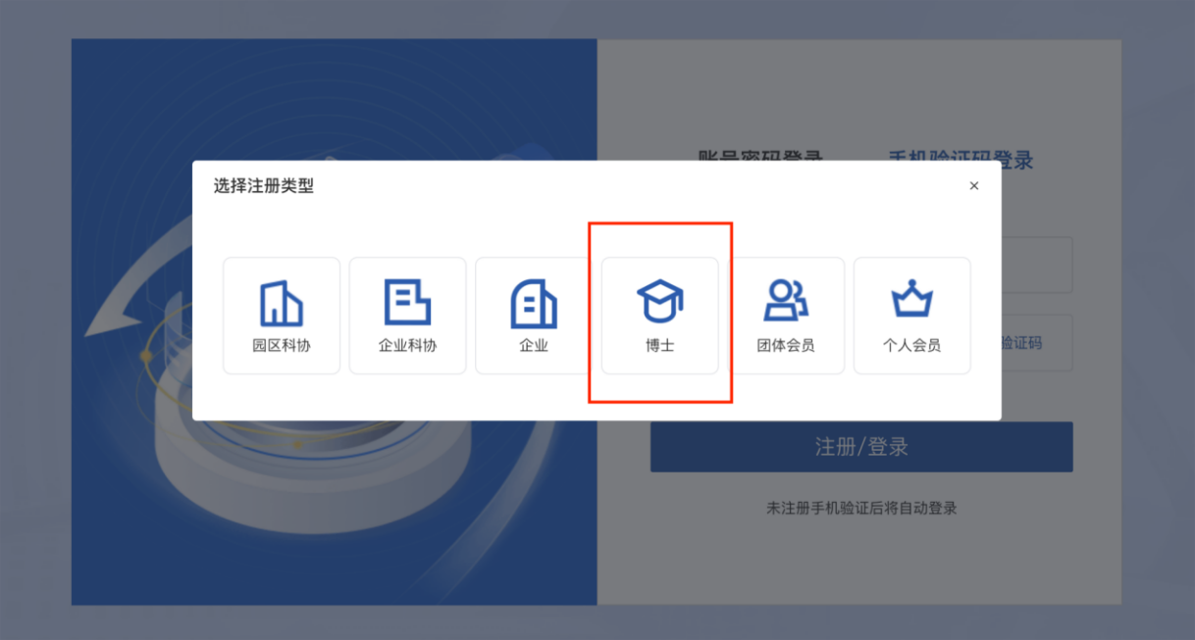
博士登记（注册）页面如下图所示，请按要求填报，其中标注*号的为必填项，未标注的为选填项。
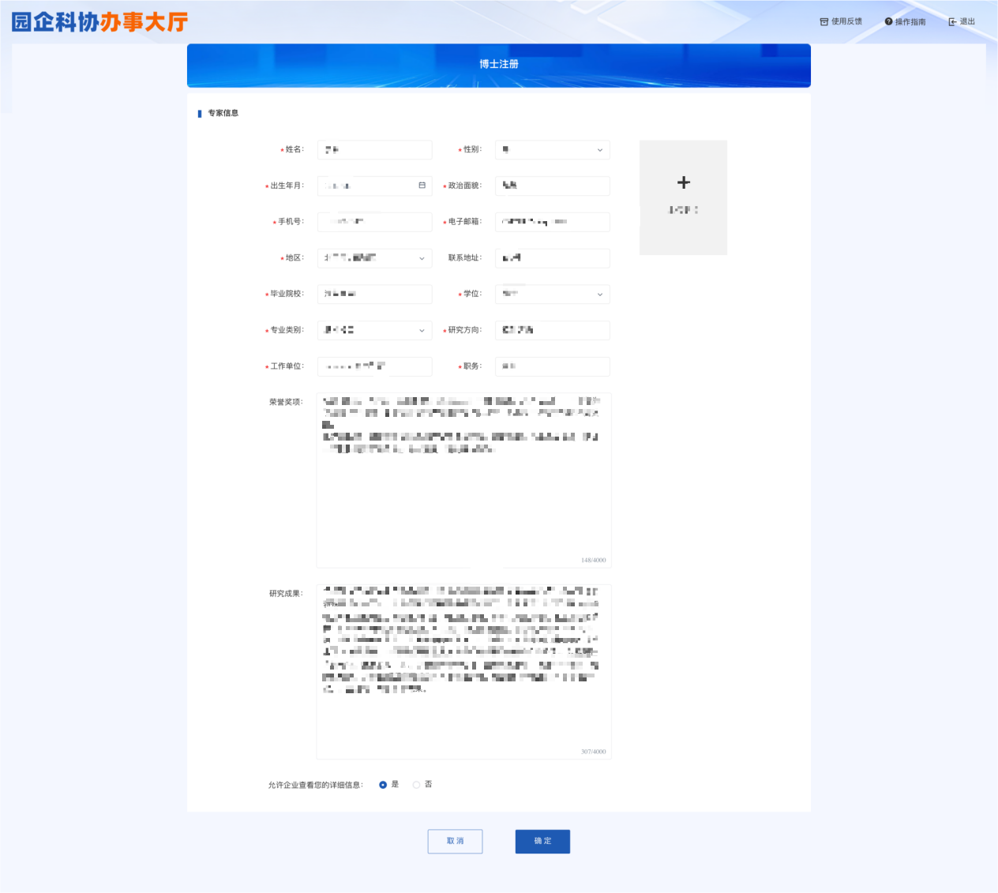
若选“是”，企业用户可查看您的全部详细信息；
若选“否”，企业用户将无法查看您的手机号、电子邮箱和联系地址。
六、省级科协用户审核
省级科协用户登录后，在“管理中心—博士创新站—博士创新站审核”板块，点击信息栏右侧“审核”按钮可查看详细申报信息。
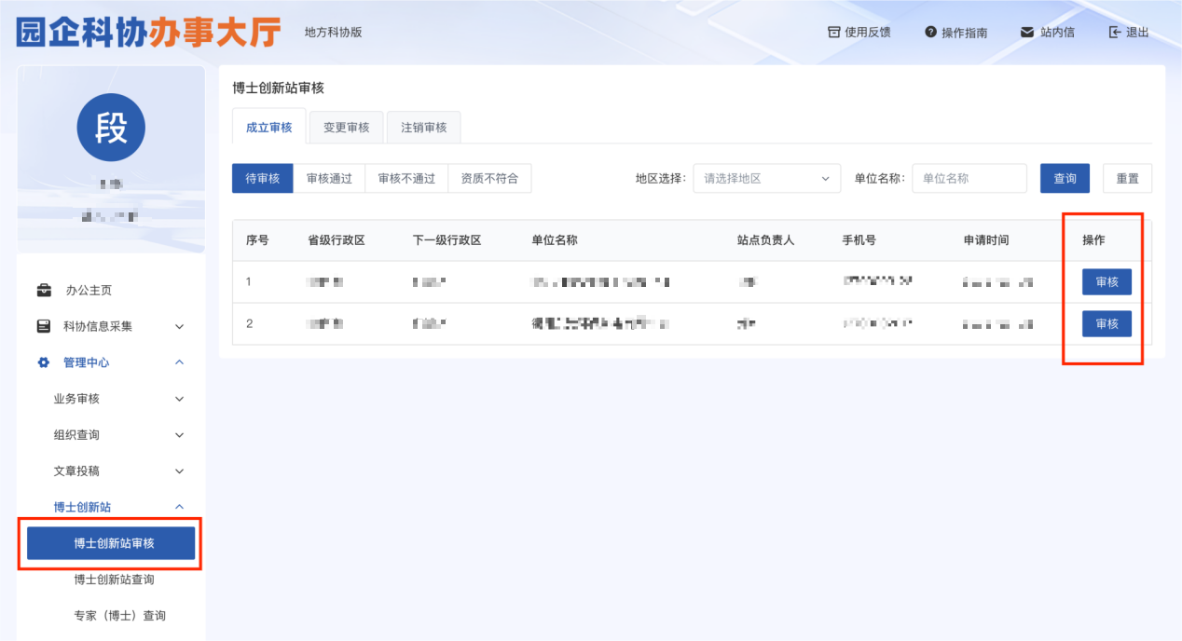
同意企业申报建站的，请点击页面下方“审核通过”按钮并填写审核意见；资料不完善的可点击下方“资料不完善”按钮并填写需要补充的材料；不同意企业申报建站的，请点击“资质不符合”按钮并填写审核意见，未通过审核的材料将退回至企业用户。


附件3

《湖北省博士创新站建设与管理办法(试行)》
各有关单位:
为进一步规范湖北省自然科学基金组织和管理,省科技厅修订了《湖北省自然科学基金管理办法》,现予以印发,请遵照执行。
湖北省科技厅
2022年7月22日
湖北省自然科学基金管理办法
第一章 总则
第一条 为促进基础研究事业发展,培养科技创新人才,增强湖北持续自主创新能力,依据《湖北省科学技术进步条例》湖北省人民政府批准设立湖北省自然科学基金(以下简称“省基金”)。
第二条 省基金以“强化优势、彰显特色、重点突破、服务发展”为总体原则,立足人才培养、学科建设和原始创新,推动自由探索与需求导向有机结合,支持广大科研人员围绕湖北经济社会发展开展具有前瞻性、原创性的基础研究和应用基础研究,为建设科技强省提供创新人才和源头支撑。
第三条 省基金主要来源于省财政预算拨款。鼓励以自然人、法人或者其他组织向省基金捐资等方式,多渠道筹措资金共同资助湖北省基础研究工作。
第四条 省基金由湖北省科学技术厅(以下简称“省科技厅”)负责管理。根据工作需要,组建湖北省自然科学基金委员会(以下简称“省基金委”),为省基金的决策咨询机构。湖北省自然科学基金委员会办公室(以下简称“省基金办”)设在省科技厅基础研究处,为省基金日常管理部门。
第五条 省基金管理工作遵循“尊重科学、激励创新、依靠专家、公正合理”的原则。
第六条 省基金项目资助体系包括面上类项目(青年项目、一般面上项目)、重点类项目(杰出青年项目、创新群体项目)、联合基金项目等,可根据工作需要调整项目类型或设立其他专项基金项目。
青年项目用于培育科研储备人才,支持青年科技人员在科研起步阶段独立开展科学研究。
一般面上项目用于稳定基础研究人才队伍,支持广大科技人员开展创新性基础研究和应用基础研究。
杰出青年项目用于培育青年学术带头人,支持优秀青年人才开展科学前沿探索、高新技术和学科交叉研究。
创新群体项目用于培养造就具有创新能力的人才团队,支持以优秀中青年科学家为学术带头人和骨干的研究群体,围绕某一研究方向开展前瞻性、引领性和交叉性的基础研究和应用基础研究。
联合基金项目是由省科技厅与政府部门、事业单位、企业或其他法人组织等联合资助方共同提供资金设立的省基金项目,用于在双方商定的科学与技术领域内共同支持基础研究和应用基础研究,引导社会多元投入,提升自主创新能力。
省基金资助项目遴选采取宏观引导、自主选题、同行评议、择优支持的机制。
第七条 湖北省人民政府与国家自然科学基金委员会共同出资设立湖北-国家自然科学基金区域创新发展联合基金,湖北-国家自然科学基金区域创新发展联合基金是国家自然科学基金的组成部分,湖北出资经费来源于省财政预算拨款。
湖北-国家自然科学基金区域创新发展联合基金按照国家自然科学基金的运行机制和《国家自然科学基金条例》《国家自然科学基金联合基金项目管理办法》执行。
第二章 规划与组织
第八条 省科技厅依据湖北国民经济发展需要和科学技术发展规划,按照《湖北省科技计划项目管理办法》的规定程序,发布年度申请指南,负责组织管理省基金项目的受理、评审和资助,负责指导和监督依托单位,对省基金项目实施情况进行检查、监督。
第九条 省基金项目通过依托单位实施,湖北省内的高等院校、科学研究机构以及从事科学研究的其他单位同时具备下列条件的,可以向省科技厅申请注册为依托单位:
(一)在本省行政区域内依法成立,具有法人资格,并具备完善的财务和资产管理制度;
(二)有专门的科研管理机构和科研管理制度;
(三)具备能力为科学技术人员从事基础研究工作提供相应条件;
(四)单位科学技术人员承担过省级或国家级基础研究科研项目,且发表过高水平的基础研究类学术论文。 企业申请注册为依托单位的,除具备上述四个条件的同时,还应建有省级及以上科技行政部门批准的重点实验室等创新平台。
第十条 依托单位是省基金项目实施和资金管理使用的责任主体,在省基金资助管理工作中履行下列职责:
(一)组织申请人申请省基金项目;
(二)负责审核申请人或者项目负责人所提交材料的真实性、完整性、合规性和合法性;
(三)推荐符合申请条件的项目申请省基金资助;
(四)提供省基金项目实施的条件,保障项目负责人和参与人实施基金项目的时间;
(五)跟踪省基金项目的实施,监督省基金资助经费的使用,配合省科技厅对省基金项目的实施和经费使用进行监督、检查;
(六)配合省科技厅完成省基金项目的日常管理、绩效评估、结题验收和总结工作。
第十一条 省科技厅与政府部门、事业单位、企业及其它法人组织等联合资助方设立联合基金应当签订联合资助协议。联合基金实施中的重大问题由联合资助双方共同研究决定。必要时联合资助双方可以成立联合基金管理委员会。
第十二条 根据联合资助方单位属性和领域范畴,分为区域、行业、企业创新发展联合基金等类别。
省科技厅根据各联合资助方当年投入的总经费,按比例总体匹配经费。省科技厅与各联合资助方投入经费比例、出资方式和出资金额按双方签订的协议执行。
第十三条 联合基金项目主要分为重点项目、培育项目等亚类。根据实际需要,联合资助双方可协商确定其他项目类型。联合基金项目是省基金的组成部分,按照省基金项目有关规定组织实施。
第三章 申请与评审
第十四条 省基金申请由依托单位统一组织实施,不受理无依托单位的个人申请。
第十五条 申请省基金青年项目的申请人须具备下列条件:
(一)依托单位全职固定研究人员;
(二)男性年龄在35周岁以下,女性年龄在37周岁以下(年龄计算时间以申报项目当年12月31日为截止日,下同);
(三)具有博士学位(不含在读博士生);
(四)未主持过省部级及以上科研项目。
第十六条 申请省基金一般面上项目的申请人须具备下列条件:
(一)依托单位全职固定研究人员;
(二)年龄在50周岁以下;
(三)具有副高级专业技术职务(职称),或者具有博士学位,或者具有中级专业技术职务(职称)且有2名与其研究领域相同、具有正高级专业技术职务(职称)的科学技术人员推荐;
(四)申请人往年已获省基金资助次数不超过1次。
第十七条 申请省基金杰出青年项目的申请人须具备下列条件:
(一)依托单位全职固定研究人员;
(二)男性年龄在40周岁以下,女性年龄在42周岁以下;
(三)具有高级专业技术职务(职称),且具有博士学位;
(四)未获得过省基金杰出青年项目资助。
第十八条 申请省基金创新群体项目的牵头申请人及参与人须具备下列条件:
(一)依托单位全职固定研究人员;
(二)牵头申请人具有正高级专业技术职务(职称),参与人具有高级专业技术职务(职称)或者具有博士学位;
(三)牵头申请人不超过50周岁,团队平均年龄在45周岁以下;
(四)团队成员应当与项目申请人属于同一依托单位;
(五)牵头申请人未获得过省基金创新群体项目资助。
第十九条 申请省基金联合基金项目的申请人须具备下列条件:
(一)依托单位全职固定研究人员;
(二)具有高级专业技术职务(职称),或者具有博士学位;
(三)符合联合基金指南规定的其他申请条件。
第二十条 省基金资助申请采取网上申请、限额推荐的方式进行,申请人依据年度申请指南要求在网上提交申请材料,经依托单位在线审核推荐后,进入省级科技计划项目管理流程。
申请人申请省基金资助,应当提交年度申请指南中要求的申请材料及相关佐证材料,并对所提交资料真实性负责。
第二十一条 省科技厅每年定期发布年度省基金项目申请指南,自指南发布日到项目申请受理截止日,原则上不少于30天。
第二十二条 省基金项目评审实行同行专家评审制度,评审方式包括通讯评审和会议评审,其中通讯评审专家一般不少于3人,会议评审专家一般不少于7人。会议评审采取视频答辩等方式,评审意见以对照评审指标打分的方式形成。
第二十三条 评审专家对申请省基金资助的项目应当从科学价值、创新性、社会影响以及研究方案可行性等方面进行独立判断和评价,提出评审意见。
评审专家提出联合基金项目评审意见时,还应适当考虑联合基金设立的定位和特殊要求。
第二十四条 为保证省基金项目评审工作的公正性,评审专家须遵守以下回避原则:
(一)当年申请省基金资助的申请人(含项目参与人)不得作为当年度的项目评审专家;
(二)参加评审的专家和工作人员须回避可能影响公正性的申请项目评审。第二十五条 为切实保护申请人和评审专家的权益,组织和参加评审工作的所有人员均须遵守以下保密规定:
(一)不得擅自复制、泄露或以任何形式剽窃申请者的研究内容;
(二)不得泄露未公开的同行评审专家基本情况、评审意见等与评审有关的信息;
(三)不得泄露未经批准的评审结果。
第二十六条 省科技厅依照省级科技计划项目管理流程确定资助项目并以规定形式向社会公示。公示无异议的项目采用定额资助方式,资助经费立项当年一次性划拨。
联合基金项目资助方式可依据联合资助双方签订的协议内容另行确定。
第四章 资助与实施
第二十七条 省基金项目负责人负责省基金项目研究计划的具体实施。项目负责人在省基金项目实施中履行下列职责:
(一)及时按资助批准通知的要求编写和在线填报项目计划任务书,经依托单位审核后报省科技厅核准,原则上不得对申请书的内容进行调整变更;
(二)按照项目计划任务书使用基金资助经费,组织开展研究工作,做好省基金项目实施情况的原始记录,通过依托单位向省科技厅提交项目绩效报告;
(三)项目实施期内接受省科技厅(以及联合资助方)、依托单位对项目实施的监督和检查;
(四)项目实施结束后在依托单位的统一组织下完成项目结题验收工作。
第二十八条 省基金项目实施中,原则上不允许调整研究计划和研究内容,确需作出调整的,项目负责人应当及时提出申请,经依托单位审核后报省科技厅批准。
第二十九条 省基金项目结题验收按湖北省科技计划项目验收管理的有关规定执行。在省基金项目实施期满前6个月至实施期满后3个月内,项目负责人应当通过依托单位提交验收申请。由于客观原因或特殊情况不能按期结题验收的,项目负责人应当于项目实施期满60日内提出延期验收申请,经依托单位审核后报省科技厅批准。延期最长一般不超过一年。
无特殊原因,逾期未完成结题验收的,省科技厅有权终止该项目的实施,并要求项目依托单位协助追回已拨付的项目资金。
对承担探索性强、风险高的省基金项目的科学技术人员,因不可抗力未达到验收条件,但开展了实质性研发活动并取得了一定研究进展和阶段性成果,可不计入省级科技计划项目申报个人信用评价档案,不影响其再申请省基金资助。
第三十条 项目负责人、参与人违反本办法,有下列第一或第二种情形的,由省科技厅提出警告,并责令限期改正;逾期不改正的,撤销原资助决定,终止省基金资助项目实施并追回已拨付的资助经费;有第三到第四种情形之一的,由省科技厅直接撤销原资助决定,终止省基金资助项目实施并追回已拨付的资助经费,项目负责人、参与人视情节轻重3-5年内不得申请或者参与申请省基金资助项目。项目负责人、参与人所有违反本办法的行为均计入省级科技计划项目申报个人信用评价档案:
(一)擅自变更研究内容或者研究计划的;
(二)不依照本办法规定提交项目结题报告或者其他按规定应提交的重要材料的;
(三)提交弄虚作假的报告、原始记录或者相关材料的;
(四)侵占、挪用基金资助经费的。
第三十一条 省基金项目研究中取得的研究成果报告及基础性数据,应按照《湖北省科学技术报告制度》要求向社会公开,实行共享(按照规定应当保密的除外)。
依托单位、项目负责人应当积极开展科学技术普及工作,宣传省基金项目取得的研究成果,推进研究成果的应用和转化。
第三十二条 省基金项目研究形成的论文、专著等成果,可标注资助来源的须按项目类型分别标注“湖北省自然科学基金计划项目资助”(Supported by Hubei Provincial Natural Science Foundation of China)或“湖北省自然科学基金-XXX联合资助项目”(Joint supported by Hubei Provincial Natural Science Foundation and XXX-of China)并明示项目编号,可标注而未注明资助来源的研究成果,原则上不得作为项目结题验收考核评价统计内容。
第五章 管理与监督
第三十三条 省基金项目管理建立承诺机制,依托单位应当依法履行项目管理职责。项目实施期间,依托单位应当对项目负责人使用省基金资助经费的情况进行监督,跟踪项目实施情况,审核项目绩效报告,检查或抽查项目原始资料,负责向省科技厅提交项目管理报告。
联合基金项目按照省基金管理方式,由联合资助双方共同管理。
第三十四条 省基金项目实施期结束,依托单位应当及时督促和组织项目负责人完成项目结题验收工作,负责相关结题材料的审核,建立省基金资助项目档案。
第三十五条 省基金项目实施中,依托单位不得擅自变更项目负责人。项目负责人有下列情形之一的,依托单位应当及时提出变更项目负责人或者终止省基金项目实施的申请,报省科技厅批准;省科技厅也可以根据项目审查结果,直接作出终止省基金资助项目实施的决定:
(一)不再是依托单位科学技术人员的;
(二)不能继续开展研究工作的;
(三)有剽窃他人科学研究成果或者在科学研究中有弄虚作假等学术不端行为的。
项目负责人调入另一依托单位工作的,经所在依托单位与原依托单位协商一致,由原依托单位提出变更依托单位的申请,报省科技厅批准;协商不一致的,省科技厅有权作出终止该项目负责人所负责的省基金资助项目实施的决定。
第三十六条 依托单位违反本办法,有下列第一到第五种情形之一的,由省科技厅提出警告,责令限期改正,逾期不改正的,视情节轻重核减次年省基金申报推荐限额;有第六或第七种情形的,由省科技厅直接取消依托单位申报推荐资格。依托单位所有违反本办法的行为计入省级科技计划项目申报单位信用评价档案:
(一)不履行保障省基金资助项目研究条件的职责的;
(二)不对申请人或者项目负责人提交的材料或者报告的真实性进行审查的;
(三)擅自变更项目负责人的;
(四)不配合省科技厅监督、检查省基金资助项目实施的;
(五)不依照本办法规定按时提交项目绩效报告、项目管理报告、结题报告和研究成果报告的;
(六)纵容、包庇申请人、项目负责人弄虚作假的;
(七)截留、挪用省基金资助经费的。
第三十七条 省科技厅对基金资助项目实施情况、依托单位履行职责情况实行抽查制度,依托单位应当协助提供省基金资助项目实施情况的原始记录。
第三十八条 省科技厅应当建立信用管理机制和绩效管理制度,对评审专家的评审工作情况、依托单位履行法人责任制的情况、项目负责人的项目实施情况进行记录,建立评审专家、依托单位和项目负责人的信用评价和绩效管理档案。年度信用评价和绩效考核结果作为下一年度省基金资助的参考依据。
第六章 附 则
第三十九条 省基金项目资助经费管理按照省级财政科研经费管理相关规定执行,同时接受省财政和审计部门的检查与监督,项目负责人和依托单位须积极配合并提供有关资料。
湖北-国家自然科学基金区域创新发展联合基金项目的资助经费使用与管理按照《国家自然科学基金资助项目资金管理办法》执行。
第四十条 本办法自公布之日起施行。《湖北省自然科学基金管理办法》(鄂科技规〔2015〕6号)同时废止。
第四十一条 本办法由省科技厅负责解释。

湖北省科协办公室 2025年6月30日印发

